Hacia una capacitación misionera integral

Cuando evalúas las cualidades interiores que te ayudan a convivir con las personas, a ser flexible, amar a otros, tener paciencia, ser perseverante, nos preguntamos: ¿Dónde se construyen esa clase de relaciones? ¿Recibimos esto en el salón de clases? Tal vez sí, pero solo hasta cierto punto.

Esas cualidades se desarrollan en las experiencias de la vida; con la familia, amigos, trabajo, las responsabilidades en la iglesia, sirviendo a otros. La iglesia local con su ministerio de enseñarnos, equiparnos, darnos oportunidades para servir, es el invernadero dado por Dios, para crecer y prepararnos para cualquier servicio que el Señor tenga, ya sea en el campo transcultural u otro diferente.

Nos preguntamos: ¿Quién sostendrá a los misioneros transculturales? ¿Quién dará para su sostén económico? ¿Quién orará por ellos? ¿Quién les enviará notas para fortalecerlos, presentes para navidad, regalos para sus cumpleaños y aniversarios? Será su familia, amigos e Iglesia.

La iglesia tiene la responsabilidad mayor desde el principio hasta el fin. Allí empieza la preparación del candidato a misionero. La comunidad del Reino de Dios por medio de sus grupos pequeños, desarrollando relaciones profundas a través de las luchas comunes en la vida, es la base para toda capacitación, cuidado y desarrollo posterior.

La formación se desarrolla por medio del crecimiento espiritual del candidato, el desarrollo de su carácter, conocimiento y servicio. Cuando el Señor le llama y confirma determinada labor; es la iglesia junto a sus pastores quienes avalan su llamado.

Se evaluará su preparación actual proyectando un proceso para complementar su formación. Se tendrá en cuenta su edad, nivel de educación, experiencia en el ministerio, madurez, estado familiar y clase de trabajo que realizará. Es clave en la elaboración de este proceso el dialogo entre las partes y la comunicación (candidato, iglesia y otras estructuras o instituciones que se necesiten).

Parte de la capacitación es la preparación teológica. Lo necesario en el tiempo justo. Otro paso adecuado es tomar cursos de preparación misionológica. Es aquí donde vemos el papel de las instituciones especializadas en la capacitación. También, según los casos es importante la búsqueda de una Agencia Misionera especialmente cuando el servicio se desarrollara entre las etnias de acceso restringido

Consideremos ahora las recomendaciones de un matrimonio iberoamericano trabajando en un país de acceso restringido:

Área personal

“Si la persona es casada, la pareja debería aprender a relacionarse de acuerdo a la forma del país al que irá. En este sentido sería bueno confrontarlos con un cambio de roles o con una acentuación de los roles que tienen en este momento.

Si la persona es soltera, debe tener un profundo entendimiento de lo que eso significa en el nuevo país. Y sobre todo entender lo que representa en un equipo de trabajo. Vale aclarar que uno de los principales problemas en los equipos de misioneros, son los consejos que los solteros dan a los casados acerca de cómo educar a sus hijos.

Para las parejas con hijos: deben asegurarse de las posibilidades de educación para ellos.
La persona debe tener sus problemas y conflictos personales resueltos. La idea de que el tiempo los solucionará es absurda; por el contrario, esos problemas se acrecientan en el campo.

Área espiritual
Debe aprender a auto-edificarse. En tal sentido, antes de salir al campo, los responsables de su envío deben observar que el candidato tenga una disciplina de estudio bíblico, que abarque la Biblia y otros libros, pero que éstos no sean sólo de estrategias de ministerio, sino de alimentación.

Debe aprender a ser flexible en muchos puntos doctrinales. Pensando que trabajará en equipos interdenominacionales: “en lo fundamental tengamos unidad, y en lo secundario libertad”. En este sentido, algo muy práctico sería hacer que el candidato asista regularmente (una o dos veces por mes) a las reuniones de una iglesia de otra denominación, con el objetivo de crecer espiritualmente en un ambiente distinto.

En el caso de no haber ido a un seminario (algo que de ninguna manera puede ser excluyente) el candidato debería preparar y desarrollar (a modo de presentación) algún tema doctrinario importante.

El candidato debe estar muy preparado en apologética. En estos días, cualquiera sea el campo, son muchísimas las situaciones en las que se nos desafía a defender lo que creemos, y cómo lo creemos.

Área ministerial
Es muy recomendable que tenga experiencia:
- En discipulado.
- En la elaboración y comunicación de un proyecto.
- En trabajo en equipo.
- En trabajo interdenominacional.
- Transcultural.
- Oratoria.

Además, el candidato debe ser probado en el trabajo bajo fuerte presión y oposición. En este sentido, no alcanza con la presión y oposición normales de su ministerio en el país de origen; para su capacitación, deben programarse situaciones (de alguna manera artificiales) en las que el candidato se sienta descolocado.

Un curso de lingüística no vendría nada mal. Un buen sentido del humor tampoco.

Área administrativa

El candidato debe tener experiencia en la elaboración y presentación de presupuestos: el del sostén personal o económico y el de algún proyecto de trabajo. Probado en mayordomía.

Área comunicativa
Antes de salir al campo, el obrero y su iglesia deben asegurarse de que la línea de comunicación será fuerte, independientemente de las personas que estén al otro lado de la línea. Todas las iglesias enviadoras cambian cuando el misionero está en el campo, pero esto no debe interrumpir la comunicación.

La iglesia enviadora debe conocer la estructura de la agencia en la cual trabajará el obrero. En el primer período, del otro lado de la comunicación, debe haber un referente de absoluta confianza para el obrero o siervo”.

A continuación compartimos un proceso de formación desarrollado oportunamente por DEMIL, Sepal:
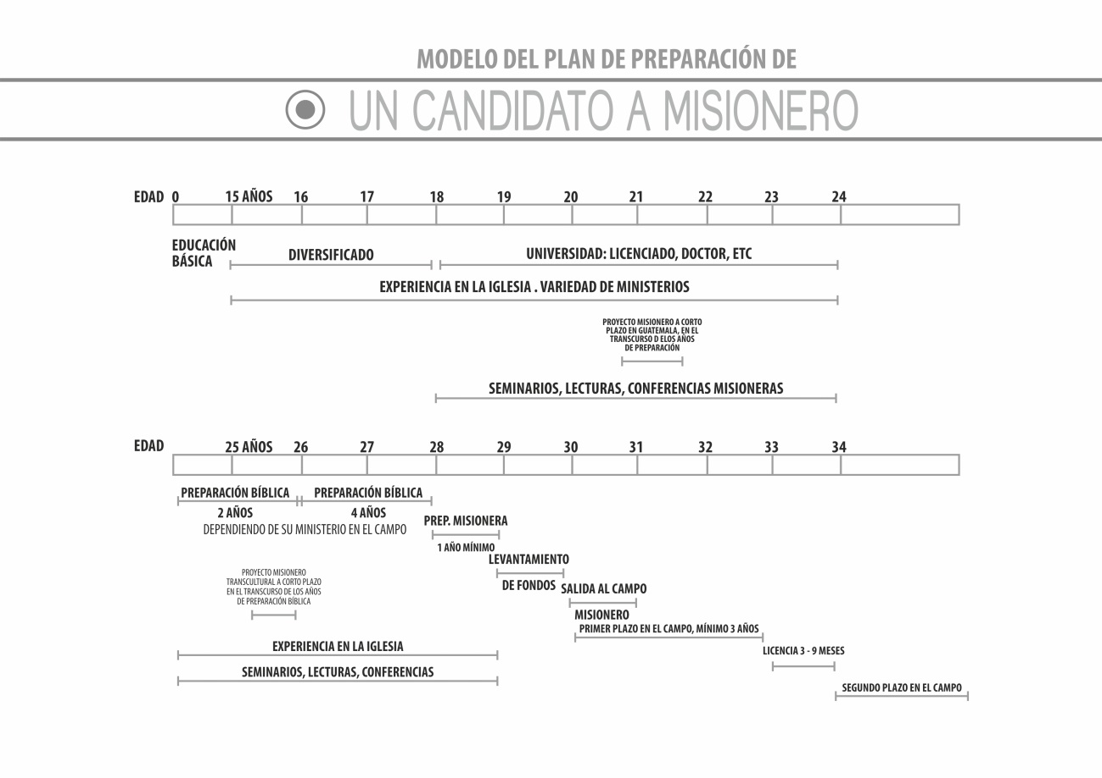

Finalmente, en todo este proceso es muy importante observar la actitud del candidato. Se espera ver desarrollado el fruto del Espíritu Santo en humildad, mansedumbre, paciencia, dominio propio, fe y amor. ¿Por qué? La pregunta principal de cualquier candidato es: "¿cuándo puedo salir?" Si dependiese exclusivamente de los mismos muchos saldrían, sin la adecuada preparación y sin una estructura de apoyo. Busquemos ser, conocer y hacer lo mejor para la Gloria de Dios.

Preguntas para la reflexión
¿Cómo podemos desarrollar un proceso de formación en la iglesia local para capacitar a obreros locales con proyección global y transcultural?

¿Qué elementos y actividades serán los más importantes a considerar en la movilización, capacitación, envió, campo de servicio y cuidado pastoral?

¿Cuáles son los principales obstáculos? ¿Cómo podemos superarlos?

Carlos Scott
Misión Local y Global (GloCal)
http://carlosaliciascott.blogspot.com.ar/
Dirección: Tinogasta 5684 (1408)
Ciudad Autónoma de Buenos Aires - Argentina
Teléfono: 54-11-4642-1036
E-mail: licscott@yahoo.com.ar, MisionGloCal@ciudad.com.ar
Blog Español: http://misionglocal.blogspot.com/
English Blog: http://glocalmission.blogspot.com/

